**Утверждаю**

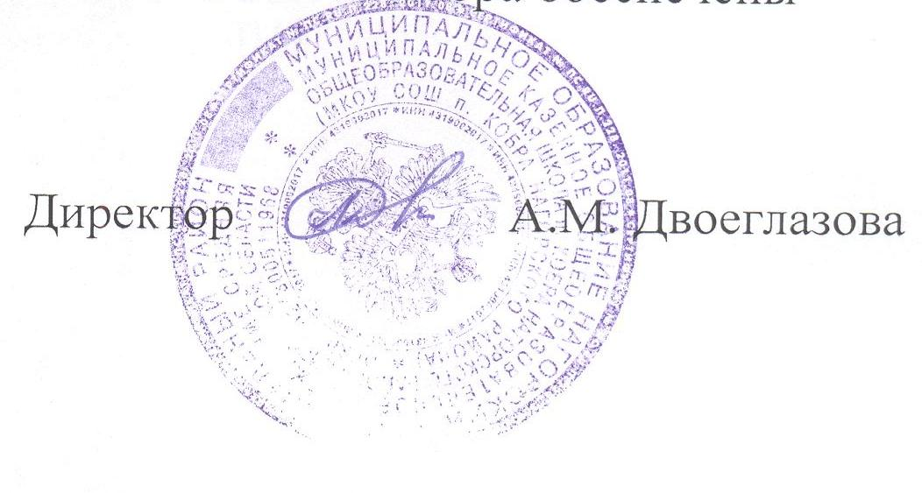

**График работы спортивного зала МКОУ СОШ п. 2022-2023г.г.**

|  |  |  |
| --- | --- | --- |
| **День недели** | **9.00 – 14.00** | **16.00 – 18.00** |
| **Понедельник** | **Урочные и внеурочные занятия** | **Спортивные секции** |
| **Вторник** | **Урочные и внеурочные занятия** | **Спортивные секции** |
| **Среда** | **Урочные и внеурочные занятия** | **Спортивные секции** |
| **Четверг** | **Урочные и внеурочные занятия** | **Спортивные секции** |
| **Пятница** | **Урочные и внеурочные занятия** | **Спортивные секции** |
| **Суббота** | **Занятия для местного населения** |  |
| **Воскресенье** | **Занятия для местного населения** |  |